A hazai vízügyi szervezetek értékelték a szeptemberi árvízi védekezést a Széchenyi István Egyetem Vízgazdálkodási Kutatócsoportja közreműködésével
Szakmai előadóülésen elemezte a tavaly szeptemberi árvíz kezelését az Észak-dunántúli Vízügyi Igazgatóság, a Magyar Hidrológiai Társaság Győri Területi Szervezete és a győri Széchenyi István Egyetem. A Horizon DALIA (Danube Region Water Lighthouse Action) projekt keretében szervezett eseményen mintegy 120 szakember vett részt.
A Széchenyi István Egyetem a térség meghatározó tudásközpontjaként nem csupán képzési tevékenységére koncentrál, hanem a társadalom fejlődését, jóllétét szolgáló kezdeményezéseket is támogatja. Az intézmény e küldetésének megfelelően jelentősen segítette a tavaly szeptemberben a Dunán és mellékfolyóin levonuló árhullám elleni védekezést. Néhány hónappal később, január 28-án pedig az árvíz kiértékeléséről szóló szakmai fórumnak adott otthont.
A DALIA (Danube Region Water Lighthouse Action) projekt keretében megtartott előadóülést az Észak-dunántúli Vízügyi Igazgatóság, a Magyar Hidrológiai Társaság Győri Területi Szervezete és az egyetem közösen szervezte. Az intézmény Menedzsment Campusán rendezett eseményen több mint 120 szakember vett részt, köztük a védekezésben érintett vízügyi igazgatóságok, az Országos Vízügyi Főigazgatóság, a katasztrófavédelem, valamint az érintett önkormányzatok képviselői.
A „2024. szeptemberi árvíz kiértékelése” elnevezésű fórum célja az árvízvédekezési tapasztalatok, valamint az árhullám meteorológiai és hidrológiai sajátosságainak átfogó elemzése volt. Az előadások során a szakemberek bemutatták az árvíz kialakulásának időjárási hátterét, az árhullám levonulásának hidrológiai folyamatait, illetve az alkalmazott védekezési stratégiák hatékonyságát. A szakértők részletesen értékelték a Duna magyarországi szakaszán végrehajtott védekezési intézkedéseket, kiemelve a különböző vízügyi igazgatóságok tapasztalatait és fejlesztési javaslatait. Külön szekció foglalkozott a települési védekezési munkálatokkal és azok eredményességével.
A Vízgazdálkodási Kutatócsoport kutatóinak köszönhetően a Szigetköz térségében végzett kutatások is kiemelt figyelmet kaptak. A tájegységre jellemző altalajszivárgás vizsgálatáról dr. Koch Edina tartott előadást. Az árvízi hordaléktranszport hatásának bemutatására irányuló expedíciós térszkenneres méréseket Chappon Máté ismertette. Ezen kutatások eredményei fontos támpontot nyújthatnak az árvízvédelem jövőbeli fejlesztéseihez.
A rendezvény a tapasztalatok megosztása révén lehetőséget biztosított az árvízvédelmi stratégiák továbbfejlesztésére, elősegítve a későbbi védekezések sikerességét. A résztvevők kiemelték a vízügyi ágazat és a társadalom közötti hatékony kommunikáció fontos szerepét a sikeres árvízkezelésben, valamint rámutattak az összefogás jelentőségére.
Sajtókapcsolat:
- Hancz Gábor, igazgató
- Kommunikációért és Sajtókapcsolatokért Felelős Igazgatóság
- +36 96 503 400/3788
- hancz.gabor@sze.hu
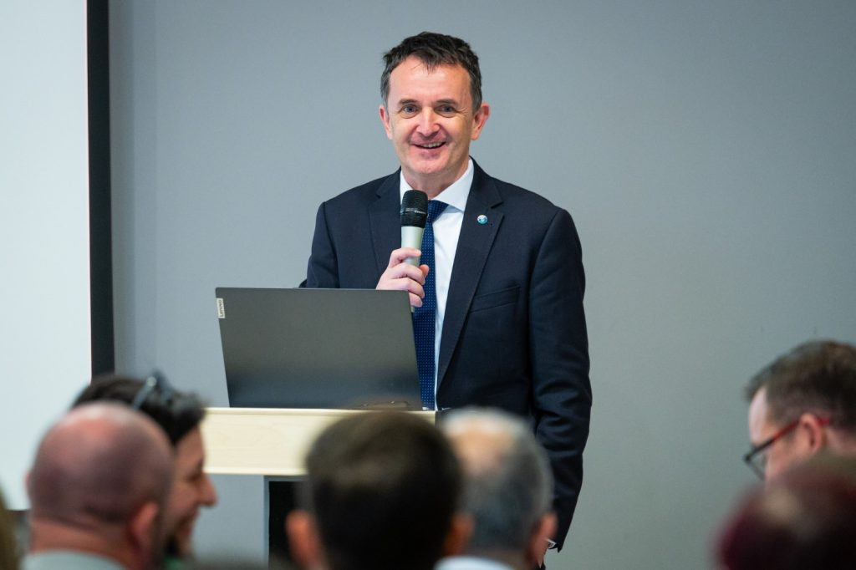 | © Fotó: Dudás Máté/Széchenyi István Egyetem
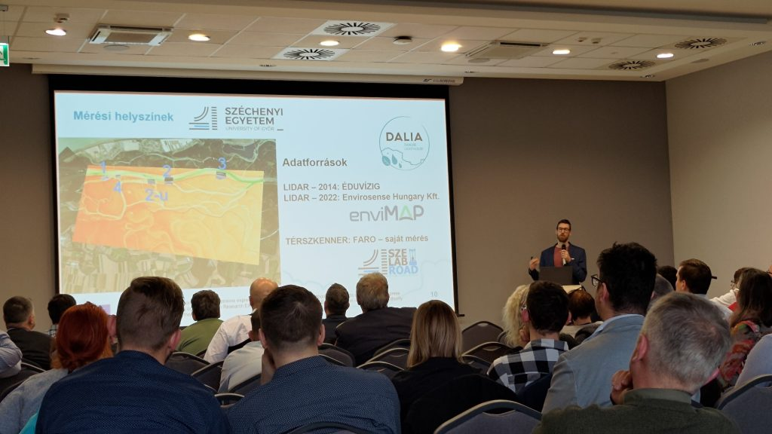 | © Fotó: Ámon Gergely/Széchenyi István Egyetem
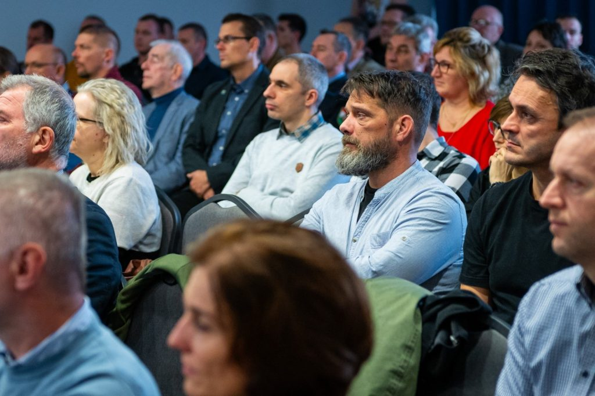 | © Fotó: Dudás Máté/Széchenyi István Egyetem
Eredeti tartalom: Széchenyi István Egyetem
Továbbította: Helló Sajtó! Üzleti Sajtószolgálat
Ez a sajtóközlemény a következő linken érhető el:

